
別 紙

（令和７年度） 第７３回群馬県学校医研究大会 参加申込書
〔 令和８年３月７日（土） １５：３０開催 〕

✿ 第７３回群馬県学校医研究大会をWEB参加と会場参加のハイブリッド形式にて開催します。
「１．WEB参加」 または 「２．会場参加」 をご選択のうえ、お申し込みください。
１． ＷＥＢ参加 （Zoomを使用します）
下記（１）～（３）のいずれかの方法から事前参加登録用フォームにて参加登録をお願いします。
登録が完了すると、Zoomより自動で招待メールが届きます。
当日は招待メールに記載されたリンクよりご参加ください。
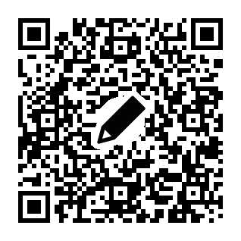  （１）下記QRコードを読み込む | （２）Zoomのホームページから「ミーティングに 参加する」を選択し、下記ミーティングIDと パスコードを入力する  ★ミーティングID  892 2079 5928  ★パスコード  gakuho837
（３）下記URLを入力する
https://us06web.zoom.us/meeting/register/jxqmUP-mSO-MOSKBSm-ymw
２．会場参加（群馬メディカルセンター４階 小会議室）
□ 会場参加を希望 | 左記の「会場参加を希望」に☑のうえ、下記をご記入いただき、群馬県医師会 業務１課まで、ＦＡＸもしくはメール添付にて送付してください
所属郡市医師会：
医療機関名：
受講申込者名：
電話番号： ※当日連絡が取れる番号をご記入ください

＊２月２７日（金）までにお申し込みください。
送付先：群馬県医師会業務１課 進藤
ＦＡＸ ： ０２７－２３１－７６６７
E-mail：shindou@mail.gunma.med.or.jp

